# Kommunikation im Internet

Ordne die Begriffe zu. Zeichne mit den roten Pfeilen einen möglichen Weg vom Client zum Server und mit den grünen Pfeilen einen möglichen Weg vom Server zum Client.

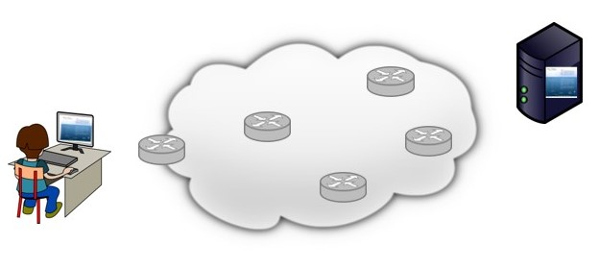

Client

Router

Router

Router

Server

Welche Rolle spielten Lehrer, Empfänger und die restlichen Schülerinnen und Schüler?

|  |  |
| --- | --- |
| **Begriff** | **Rolle im Rollenspiel** |
| Client |  |
| Router |  |
| Server |  |

Bringe den Ablauf in die richtige Reihenfolge!

* Dieser empfängt die Kopie der Webseite und betrachtet sie in seinem Browser.
* Die Anfrage wird über mehrere Router an den Server weitergeleitet.
* Der Server sendet eine Kopie der Webseite über mehrere evtl. alternative Router an den Client zurück.
* Der Client gibt die Webadresse in die Adressleiste des Browsers ein.

Gib mehrere Beispiele an:

Browser:

Webadresse: